**Практическая работа № 2**

**Разработка бухгалтерской подсистемы**

**Цель работы:** разработать новые и модифицировать существующие документы для работы с бухгалтерской подсистемой, создать отчеты с использованием СКД

**Разработка документа Бухгалтерская операция**

Любая *конфигурация*, используемая для целей ведения бухгалтерского учета, не обходится без документа, который позволяет непосредственно формировать бухгалтерские записи. Несмотря на огромное количество документов таких конфигураций, которые, наряду с другими функциями (движения *по* регистрам накопления и регистрам сведений, *вывод* печатных форм) выполняют и бухгалтерские проводки, документ "Бухгалтерская операция" (или подобный ему) просто обязан присутствовать. Строго говоря, в таком случае должен иметься и документ, позволяющий формировать движения и *по* другим регистрам конфигурации, в реально используемых конфигурациях обычно присутствуют *механизмы*, реализующие "ручную" работу с регистрами, позволяющие, при необходимости, вносить в них "ручные" правки. В то же время, некоторые *операции*, характерные и необходимые исключительно для бухгалтерского учета затрагивают исключительно бухгалтерскую подсистему, поэтому даже в тиражных конфигурациях такие *операции* нередко выполняются с помощью документа "Бухгалтерская операция".

Дело в том, что в бухгалтерском учете возможны ситуации, для отражения которых в системе не предусмотрено специализированных документов. Например, к таким ситуациям часто относится *ввод начальных остатков* *по* счетам при начале работы с системой (для таких операций обычно используют служебный счет 000 или 00) или ввод в систему очень редко используемых проводок, для которых просто нерационально, да и порой не нужно, создавать отдельные документы.

Таким документом можно не только вводить новые проводки, но и корректировать существующие бухгалтерские данные, вводя сторно-проводки, то есть – проводки с отрицательной суммой. Если рассматривать теорию бухгалтерского учета, то окажется, что отрицательных чисел там не предусмотрено. Но в бухгалтерских программах отрицательные суммы в проводках – не редкость.

Создадим новый документ, дадим ему имя **БухгалтерскаяОперация**. Включим его в подсистему **БухгалтерскийУчет**.

На вкладке **Движения** отметим, что документ будет формировать движения *по* *регистру бухгалтерии* **Хозрасчетный**.

Запретим *проведение документа*, установив *параметр* **Проведение** в *значение* **Запретить** ([рис. 2.1](http://www.intuit.ru/studies/courses/2321/621/lecture/13517?page=1#image.2.1)). Документ не будет проводиться – все необходимые данные будут вводиться в его форме, при записи документа они будут попадать в *регистр* бухгалтерии.

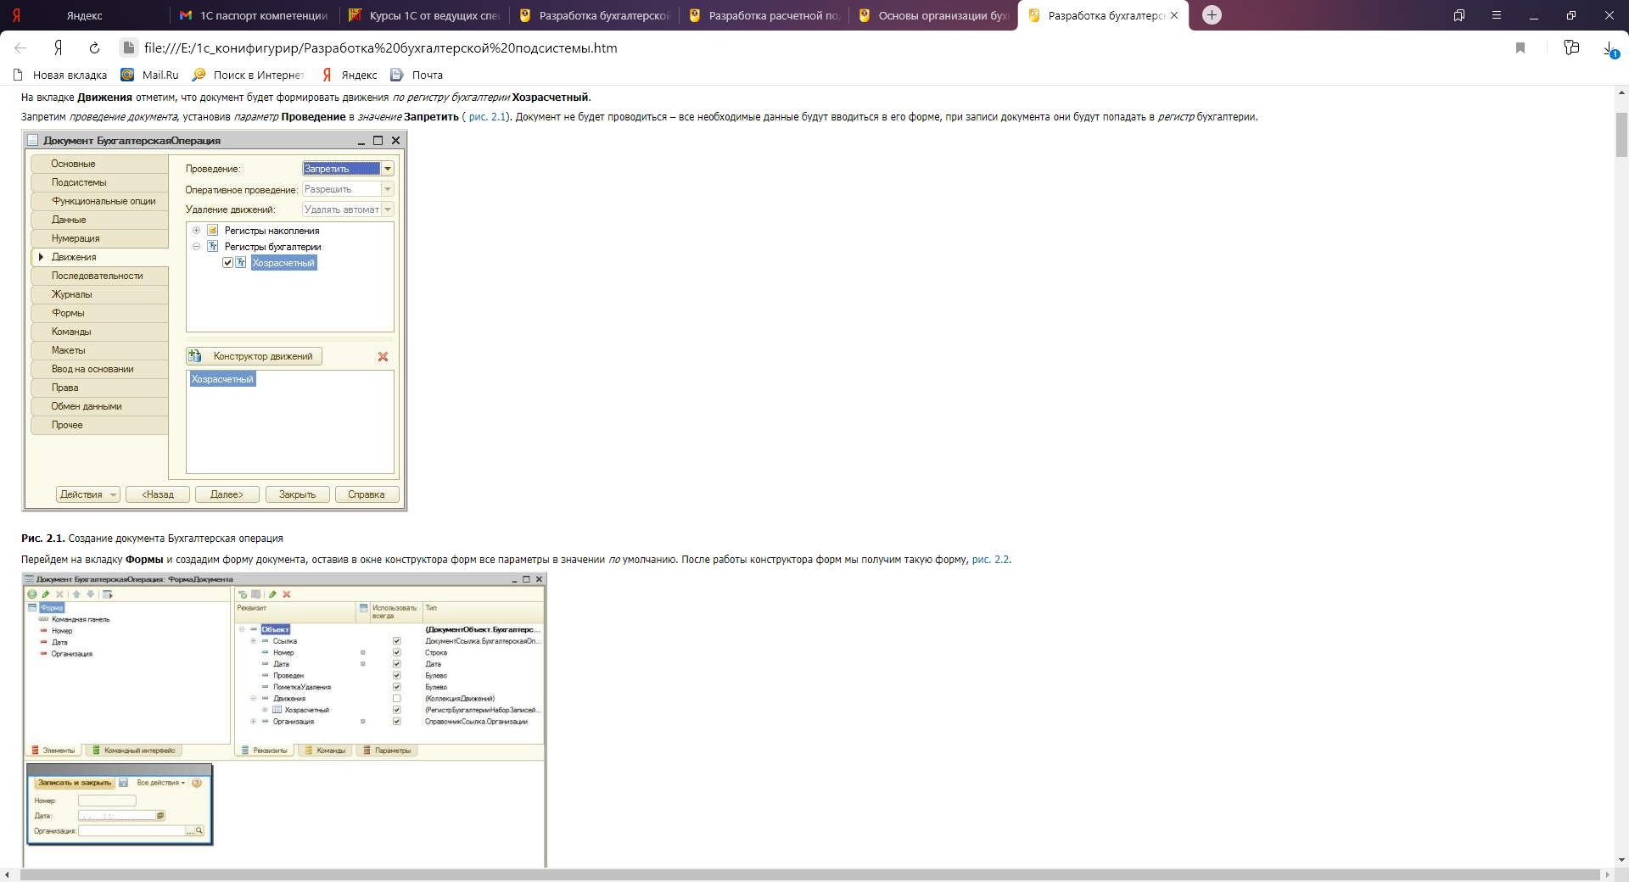

**Рис. 2.1.**Создание документа Бухгалтерская операция

Перейдем на вкладку **Формы** и создадим форму документа, оставив в окне конструктора форм все параметры в значении *по* умолчанию. После работы конструктора форм мы получим такую форму, [рис. 2.2](http://www.intuit.ru/studies/courses/2321/621/lecture/13517?page=1#image.2.2).

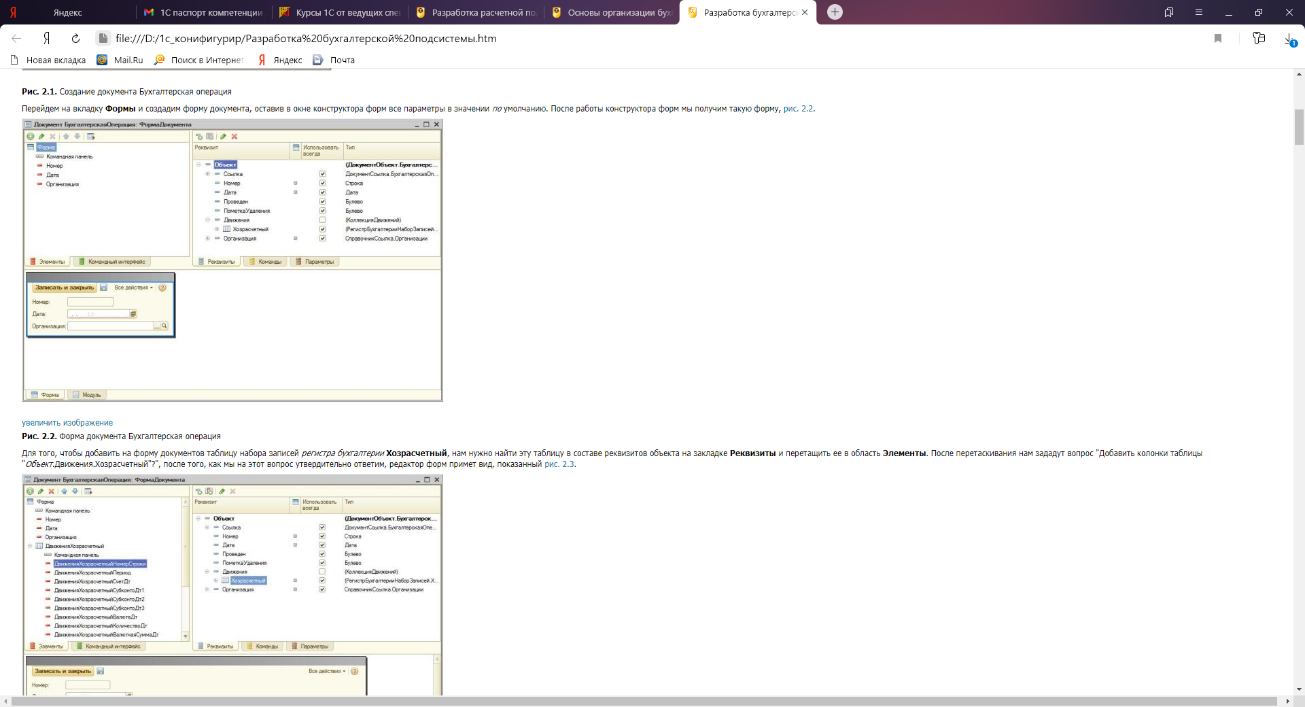  
  
**Рис. 2.2.**Форма документа Бухгалтерская операция

Для того, чтобы добавить на форму документов таблицу набора записей *регистра бухгалтерии* **Хозрасчетный**, нам нужно найти эту таблицу в составе реквизитов объекта на закладке **Реквизиты** и перетащить ее в область **Элементы**. После перетаскивания нам зададут вопрос "Добавить колонки таблицы "*Объект*.Движения.Хозрасчетный"?", после того, как мы на этот вопрос утвердительно ответим, редактор форм примет вид, показанный [рис. 2.3](http://www.intuit.ru/studies/courses/2321/621/lecture/13517?page=1#image.2.3).

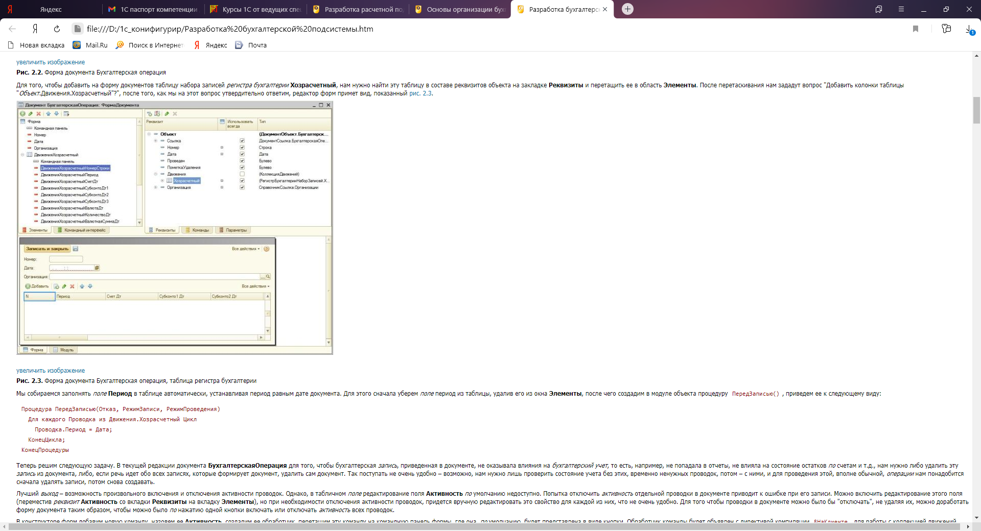  
  
**Рис. 2.3.**Форма документа Бухгалтерская операция, таблица регистра бухгалтерии

Мы собираемся заполнять *поле* **Период** в таблице автоматически, устанавливая период равным дате документа. Для этого сначала уберем *поле* период из таблицы, удалив его из окна **Элементы**, после чего создадим в модуле объекта процедуру ПередЗаписью(), приведем ее к следующему виду:

Процедура ПередЗаписью(Отказ, РежимЗаписи, РежимПроведения)

Для каждого Проводка из Движения.Хозрасчетный Цикл

Проводка.Период = Дата;

КонецЦикла;

КонецПроцедуры

Теперь решим следующую задачу. В текущей редакции документа **БухгалтерскаяОперация** для того, чтобы бухгалтерская *запись*, приведенная в документе, не оказывала влияния на *бухгалтерский учет*, то есть, например, не попадала в отчеты, не влияла на состояние остатков *по* счетам и т.д., нам нужно либо удалить эту *запись* из документа, либо, если речь идет обо всех записях, которые формирует документ, удалить сам документ. Так поступать не очень удобно – возможно, нам нужно лишь проверить состояние учета без этих, временно ненужных проводок, потом – с ними, и для проведения этой, вполне обычной, *операции* нам понадобится сначала удалять записи, потом снова создавать.

Лучший *выход* – возможность произвольного включения и отключения активности проводок. Однако, в табличном *поле* редактирование поля **Активность** *по* умолчанию недоступно. Попытка отключить *активность* отдельной проводки в документе приводит к ошибке при его записи. Можно включить редактирование этого поля (переместив *реквизит* **Активность** со вкладки **Реквизиты** на вкладку **Элементы**), но при необходимости отключения активности проводок, придется вручную редактировать это свойство для каждой из них, что не очень удобно. Для того чтобы проводки в документе можно было бы "отключать", не удаляя их, можно доработать форму документа таким образом, чтобы можно было *по* нажатию одной кнопки включать или отключать *активность* всех проводок.

В конструкторе форм добавим новую команду, назовем ее **Активность**, создадим ее обработчик, перетащим эту команду на командную панель формы, где она, *по* умолчанию, будет представлена в виде кнопки. Обработчик команды будет объявлен с директивой компиляции &НаКлиенте, для работы с коллекцией движений объекта нам понадобится серверная процедура или *функция*. В итоге мы приходим к такому коду:

&НаКлиенте

Процедура Активность(Команда)

ПереключитьАктивностьПроводок();

КонецПроцедуры

&НаСервере

Процедура ПереключитьАктивностьПроводок()

Записи = Объект.Движения.Хозрасчетный;

Если Записи.Количество()>0 Тогда

Для каждого Запись из Записи Цикл

Запись.Активность=НЕ Запись.Активность;

Конеццикла;

КонецЕсли;

КонецПроцедуры

Здесь мы получаем в переменную Записи набор записей *по* регистру Хозрасчетный, после чего, в цикле обхода записей, инвертируем их признак **Активность**. То есть, если до нажатия на кнопку **Активность** флаг Активность установлен, мы его сбрасываем, если сброшен – устанавливаем.

Для того, чтобы *пользователь* мог видеть, активны ли проводки, перетащим *поле* **Активность** с вкладки **Реквизиты** на вкладку **Элементы** в состав реквизитов табличного поля и установим для этого поля свойство **Только просмотр**.

Вот как, в итоге, выглядит форма нашего доработанного документа в режиме 1С:Предприятие ([рис. 2.4](http://www.intuit.ru/studies/courses/2321/621/lecture/13517?page=2#image.2.4)) после того, как мы ввели в него некоторые данные и однократно нажали на кнопку **Активность** в панели управления табличного поля. *По* умолчанию флаг **Активность** установлен, нажатие привело к сбрасыванию этого флага.

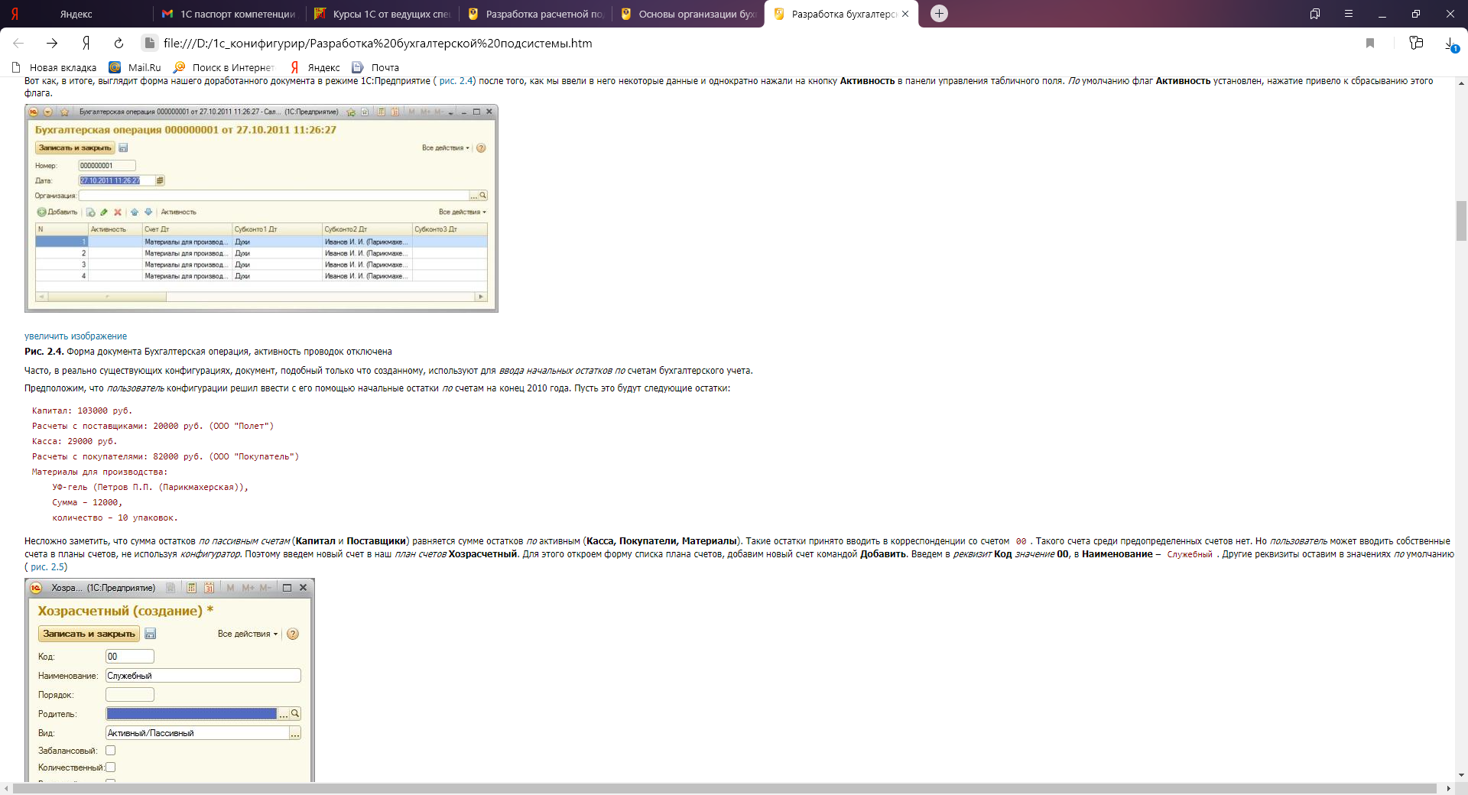  
  
**Рис. 2.4.**Форма документа Бухгалтерская операция, активность проводок отключена

Часто, в реально существующих конфигурациях, документ, подобный только что созданному, используют для *ввода начальных остатков* *по* счетам бухгалтерского учета.

Предположим, что *пользователь* конфигурации решил ввести с его помощью начальные остатки *по* счетам на конец 2010 года. Пусть это будут следующие остатки:

Капитал: 103000 руб.

Расчеты с поставщиками: 20000 руб. (ООО "Полет")

Касса: 29000 руб.

Расчеты с покупателями: 82000 руб. (ООО "Покупатель")

Материалы для производства:

УФ-гель (Петров П.П. (Парикмахерская)),

Сумма – 12000,

количество – 10 упаковок.

Несложно заметить, что сумма остатков *по* *пассивным счетам* (**Капитал** и **Поставщики**) равняется сумме остатков *по* активным (**Касса, Покупатели, Материалы**). Такие остатки принято вводить в корреспонденции со счетом 00. Такого счета среди предопределенных счетов нет. Но *пользователь* может вводить собственные счета в планы счетов, не используя *конфигуратор*. Поэтому введем новый счет в наш *план счетов* **Хозрасчетный**. Для этого откроем форму списка плана счетов, добавим новый счет командой **Добавить**. Введем в *реквизит* **Код** *значение* **00**, в **Наименование** – Служебный. Другие реквизиты оставим в значениях *по* умолчанию ([рис. 2.5](http://www.intuit.ru/studies/courses/2321/621/lecture/13517?page=2#image.2.5))

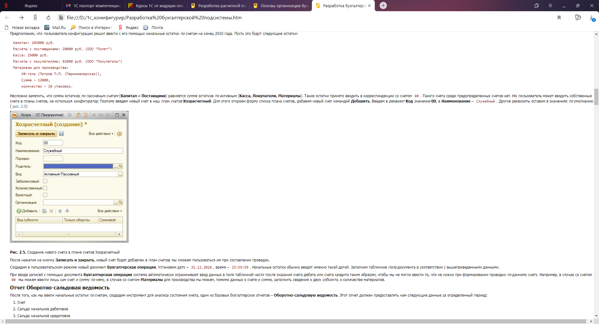

**Рис. 2.5.**Создание нового счета в плане счетов Хозрасчетный

После нажатия на кнопку **Записать и закрыть**, новый счет будет добавлен в *план счетов*, мы сможем пользоваться им при составлении проводок.

Создадим в пользовательском режиме новый документ **Бухгалтерская операция**. Установим дату – 31.12.2010, время – 23:59:59. Начальные остатки обычно вводят именно такой датой. Заполним табличное *поле* документа в соответствии с вышеприведенными данными.

При вводе записей с помощью документа **Бухгалтерская операция** система автоматически ограничивает ввод данных в поля табличной части после указания счета дебета или счета кредита таким образом, чтобы мы не могли ввести то, что не нужно при формировании проводки *по* данному счету. Например, в случае со счетом 00 мы можем ввести лишь сам счет и сумму *по* нему, в случае со счетом **Материалы** для производства мы можем, помимо данных о счете и сумме, заполнить сведения о двух *субконто*, о количестве материалов.

**Отчет Оборотно-сальдовая ведомость**

После того, как мы ввели начальные остатки *по* счетам, создадим инструмент для анализа состояния учета, один из базовых бухгалтерских отчетов – **Оборотно-сальдовую ведомость**. Этот отчет должен предоставлять нам следующие данные за определенный период:

1. Счет
2. Сальдо начальное дебетовое
3. Сальдо начальное кредитовое
4. Оборот по дебету
5. Оборот по кредиту
6. Сальдо конечное дебетовое
7. Сальдо конечное кредитовое

Добавим в систему новый отчет, назовем его **ОборотноСальдоваяВедомость**, добавим отчет в подсистему **БухгалтерскийУчет**, на закладке Основные создадим основную схему компоновки данных. В конструкторе СКД добавим новый набор данных – **Запрос**.

Воспользуемся **конструктором запроса**. Выберем в конструкторе запроса следующие поля из виртуальной таблицы **ОстаткиИОбороты** *регистра бухгалтерии* **Хозрасчетный**, [рис. 2.6](http://www.intuit.ru/studies/courses/2321/621/lecture/13517?page=3#image.2.6).

Счет

СуммаНачальныйОстатокДт

СуммаНачальныйОстатокКт

СуммаОборотДт

СуммаОборотКт

СуммаКонечныйОстатокДт

СуммаКонечныйОстатокКт

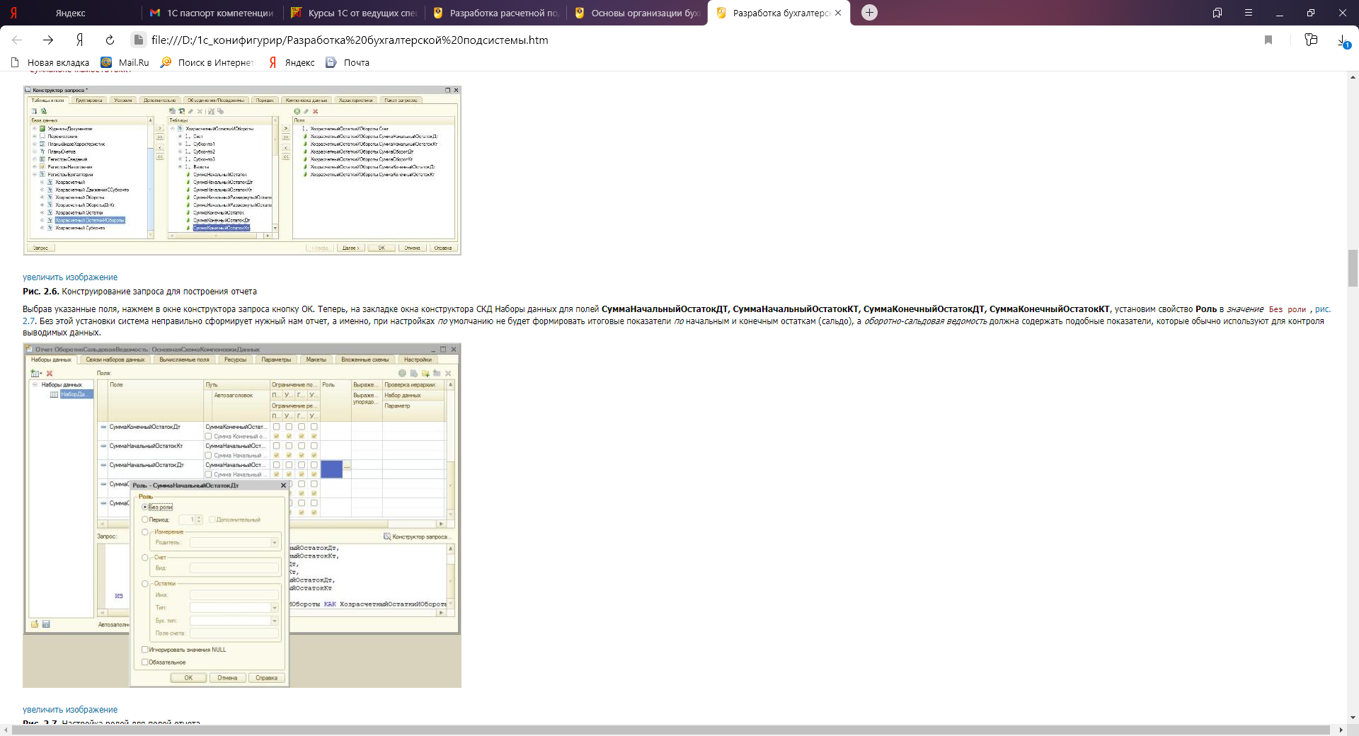  
  
**Рис. 2.6.**Конструирование запроса для построения отчета

Выбрав указанные поля, нажмем в окне конструктора запроса кнопку ОК. Теперь, на закладке окна конструктора СКД Наборы данных для полей **СуммаНачальныйОстатокДТ, СуммаНачальныйОстатокКТ, СуммаКонечныйОстатокДТ, СуммаКонечныйОстатокКТ**, установим свойство **Роль** в *значение* Без роли, [рис. 2.7](http://www.intuit.ru/studies/courses/2321/621/lecture/13517?page=3#image.2.7). Без этой установки система неправильно сформирует нужный нам отчет, а именно, при настройках *по* умолчанию не будет формировать итоговые показатели *по* начальным и конечным остаткам (сальдо), а *оборотно-сальдовая ведомость* должна содержать подобные показатели, которые обычно используют для контроля выводимых данных.

  
**Рис. 2.7.**Настройка ролей для полей отчета

Теперь в конструкторе СКД перейдем на закладку **Ресурсы**, нажмем на кнопку добавления всех ресурсов (на ней изображены две стрелки, направленные вправо). В состав ресурсов будут добавлены все поля, кроме поля **Счет**. На закладке **Настройки** включим *отображение* параметров **Начало периода** и **Конец периода** в пользовательском интерфейсе (кнопка **Свойства элемента пользовательских настроек**).

Воспользуемся конструктором настроек компоновки данных, добавим новый отчет. Тип отчета – **Таблица**. В отчете будут отображаться все поля, выберем следующий их порядок[рис. 2.8](http://www.intuit.ru/studies/courses/2321/621/lecture/13517?page=3#image.2.8):

Счет

СуммаНачальныйОстатокДт

СуммаНачальныйОстатокКт

СуммаОборотДт

СуммаОборотКт

СуммаКонечныйОстатокДт

СуммаКонечныйОстатокКт

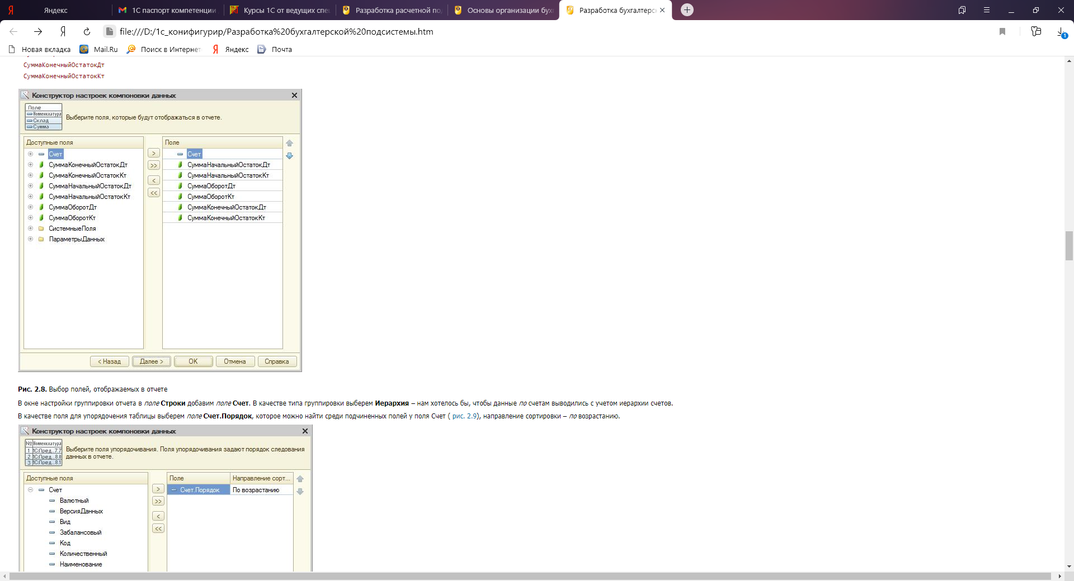

**Рис. 2.8.**Выбор полей, отображаемых в отчете

В окне настройки группировки отчета в *поле* **Строки** добавим *поле* **Счет**. В качестве типа группировки выберем **Иерархия** – нам хотелось бы, чтобы данные *по* счетам выводились с учетом иерархии счетов.

В качестве поля для упорядочения таблицы выберем *поле* **Счет.Порядок**, которое можно найти среди подчиненных полей у поля Счет ([рис. 2.9](http://www.intuit.ru/studies/courses/2321/621/lecture/13517?page=4#image.2.9)), направление сортировки – *по* возрастанию.

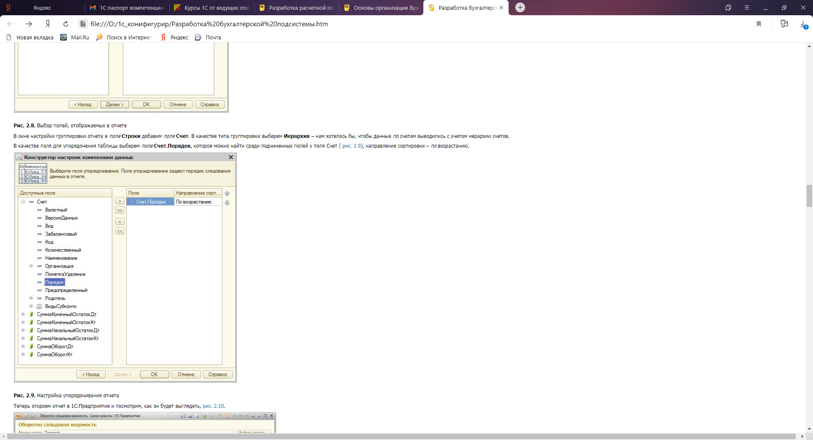

**Рис. 2.9.**Настройка упорядочивания отчета

Теперь откроем отчет в 1С:Предприятие и посмотрим, как он будет выглядеть, [рис. 2.10](http://www.intuit.ru/studies/courses/2321/621/lecture/13517?page=4#image.2.10).

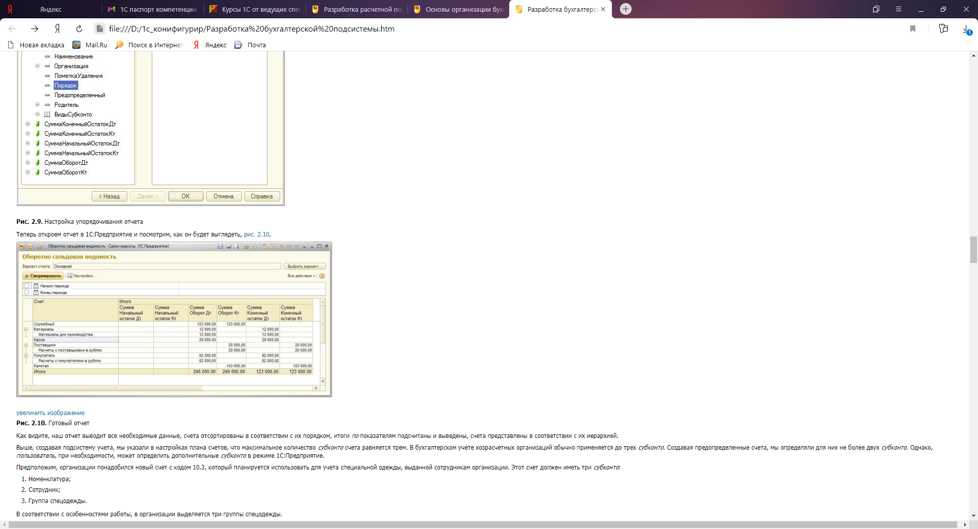  
  
**Рис. 2.10.**Готовый отчет

Как видите, наш отчет выводит все необходимые данные, счета отсортированы в соответствии с их порядком, итоги *по* показателям подсчитаны и выведены, счета представлены в соответствии с их иерархией.

Выше, создавая подсистему учета, мы указали в настройках плана счетов, что максимальное количество *субконто* счета равняется трем. В бухгалтерском учете хозрасчетных организаций обычно применяется до трех *субконто*. Создавая предопределенные счета, мы определяли для них не более двух *субконто*. Однако, *пользователь*, при необходимости, может определить дополнительные *субконто* в режиме 1С:Предприятие.

Предположим, организации понадобился новый счет с кодом 10.3, который планируется использовать для учета специальной одежды, выданной сотрудникам организации. Этот счет должен иметь три *субконто*:

1. Номенклатура;
2. Сотрудник;
3. Группа спецодежды.

В соответствии с особенностями работы, в организации выделяется три группы спецодежды.

Запустим систему в режиме 1С:Предприятие, откроем **План счетов**. Создадим новый счет, заполним его параметры следующим образом:

Код: 10.3

Наименование: "Спецодежда"

Порядок: 10. 3

Вид: Активный

Родитель: Материалы

Признак Количественный: Установлен

Добавим в его *список* *субконто* два предопределенных *субконто* – **Номенклатура** и **Сотрудники**. Для того чтобы создать третий, новый вид *субконто*, нужно, добавить его в *план видов характеристик* **Виды субконто**, [рис. 2.11](http://www.intuit.ru/studies/courses/2321/621/lecture/13517?page=4#image.2.11).

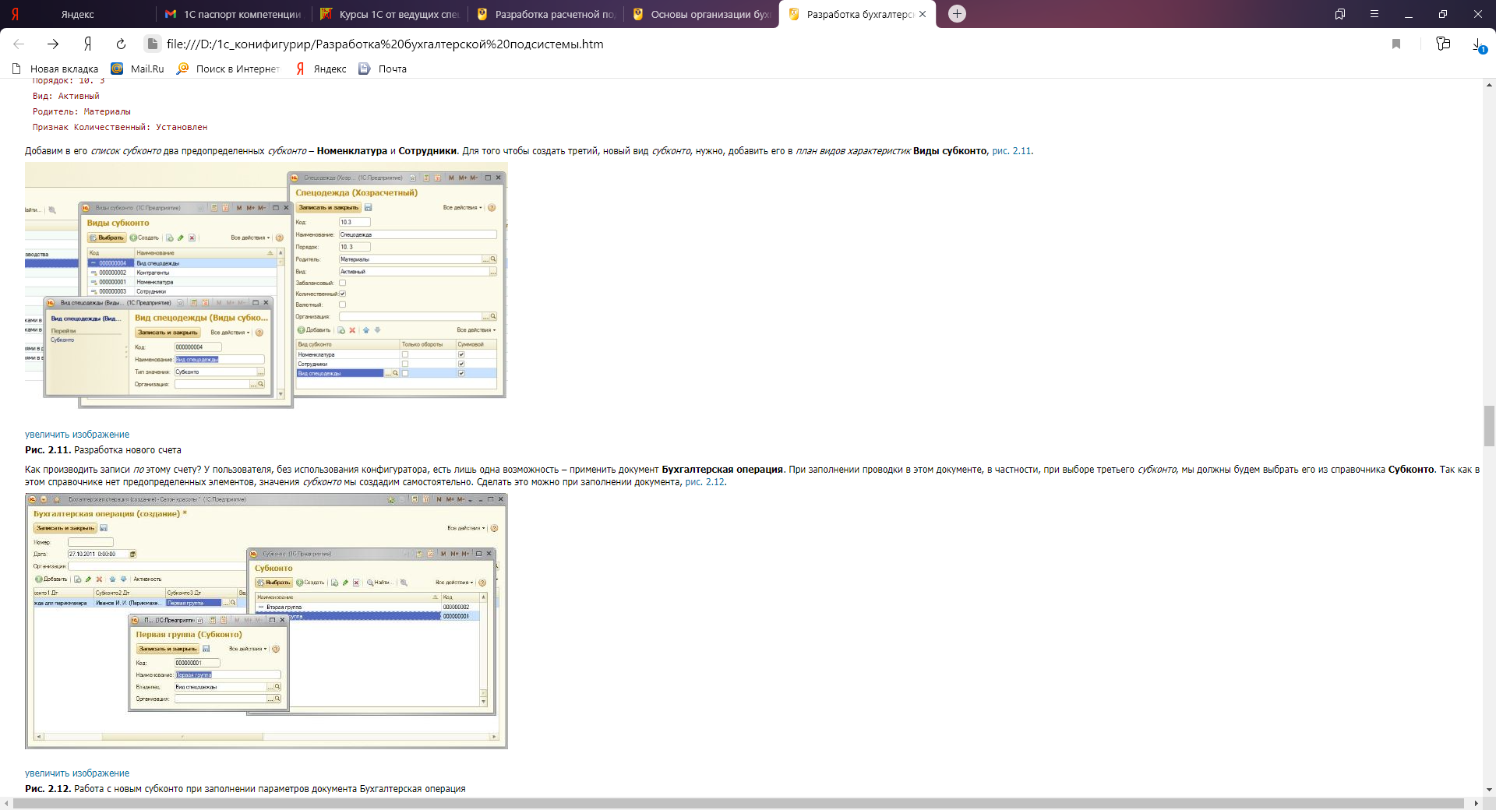  
**Рис. 2.11.**Разработка нового счета

Как производить записи *по* этому счету? У пользователя, без использования конфигуратора, есть лишь одна возможность – применить документ **Бухгалтерская операция**. При заполнении проводки в этом документе, в частности, при выборе третьего *субконто*, мы должны будем выбрать его из справочника **Субконто**. Так как в этом справочнике нет предопределенных элементов, значения *субконто* мы создадим самостоятельно. Сделать это можно при заполнении документа, [рис. 2.12](http://www.intuit.ru/studies/courses/2321/621/lecture/13517?page=4#image.2.12).



**Рис. 2.12.**Работа с новым субконто при заполнении параметров документа Бухгалтерская операция

Сформируем бухгалтерскую *запись*, показывающую поступление спецодежды со следующими параметрами

Счет Дт: Спецодежда

Субконто1 Дт: Одежда для парикмахера

Субконто2 Дт: Иванов И.И. (Парикмахерская)

Субконто3 Дт: Первая группа

Количество Дт: 5

Счет Кт: Расчеты с поставщиками в валюте

Субконто1 Кт: ООО "Полет"

Валюта Кт: USD

Валютная сумма Кт: 500

Сумма: 15000

Содержание: Поступила спецодежда, оплата в валюте

После записи документа построим **Оборотно-сальдовую ведомость** для того, чтобы убедиться в том, что данные документа отразились в учете, [рис. 2.13](http://www.intuit.ru/studies/courses/2321/621/lecture/13517?page=4#image.2.13).

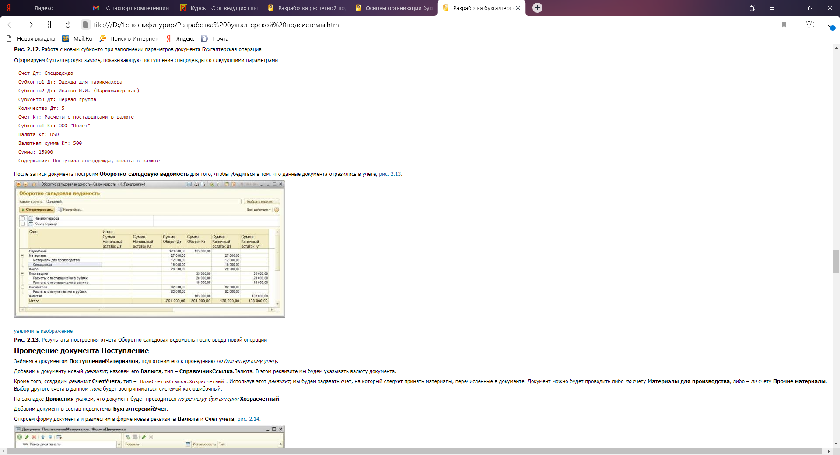  
**Рис. 2.13.**Результаты построения отчета Оборотно-сальдовая ведомость после ввода новой операции

**Проведение документа Поступление**

Займемся документом **ПоступлениеМатериалов**, подготовим его к проведению *по* *бухгалтерскому учету*.

Добавим к документу новый *реквизит*, назовем его **Валюта**, тип – **СправочникСсылка**.Валюта. В этом реквизите мы будем указывать валюту документа.

Кроме того, создадим *реквизит* **СчетУчета**, тип – ПланСчетовСсылка.Хозрасчетный. Используя этот *реквизит*, мы будем задавать счет, на который следует принять материалы, перечисленные в документе. Документ можно будет проводить либо *по* счету **Материалы для производства**, либо – *по* счету **Прочие материалы**. Выбор другого счета в данном *поле* будет восприниматься системой как ошибочный.

На закладке **Движения** укажем, что документ будет проводиться *по* *регистру бухгалтерии* **Хозрасчетный**.

Добавим документ в состав подсистемы **БухгалтерскийУчет**.

Откроем форму документа и разместим в форме новые реквизиты **Валюта** и **Счет учета**, [рис. 2.14](http://www.intuit.ru/studies/courses/2321/621/lecture/13517?page=4#image.2.14).

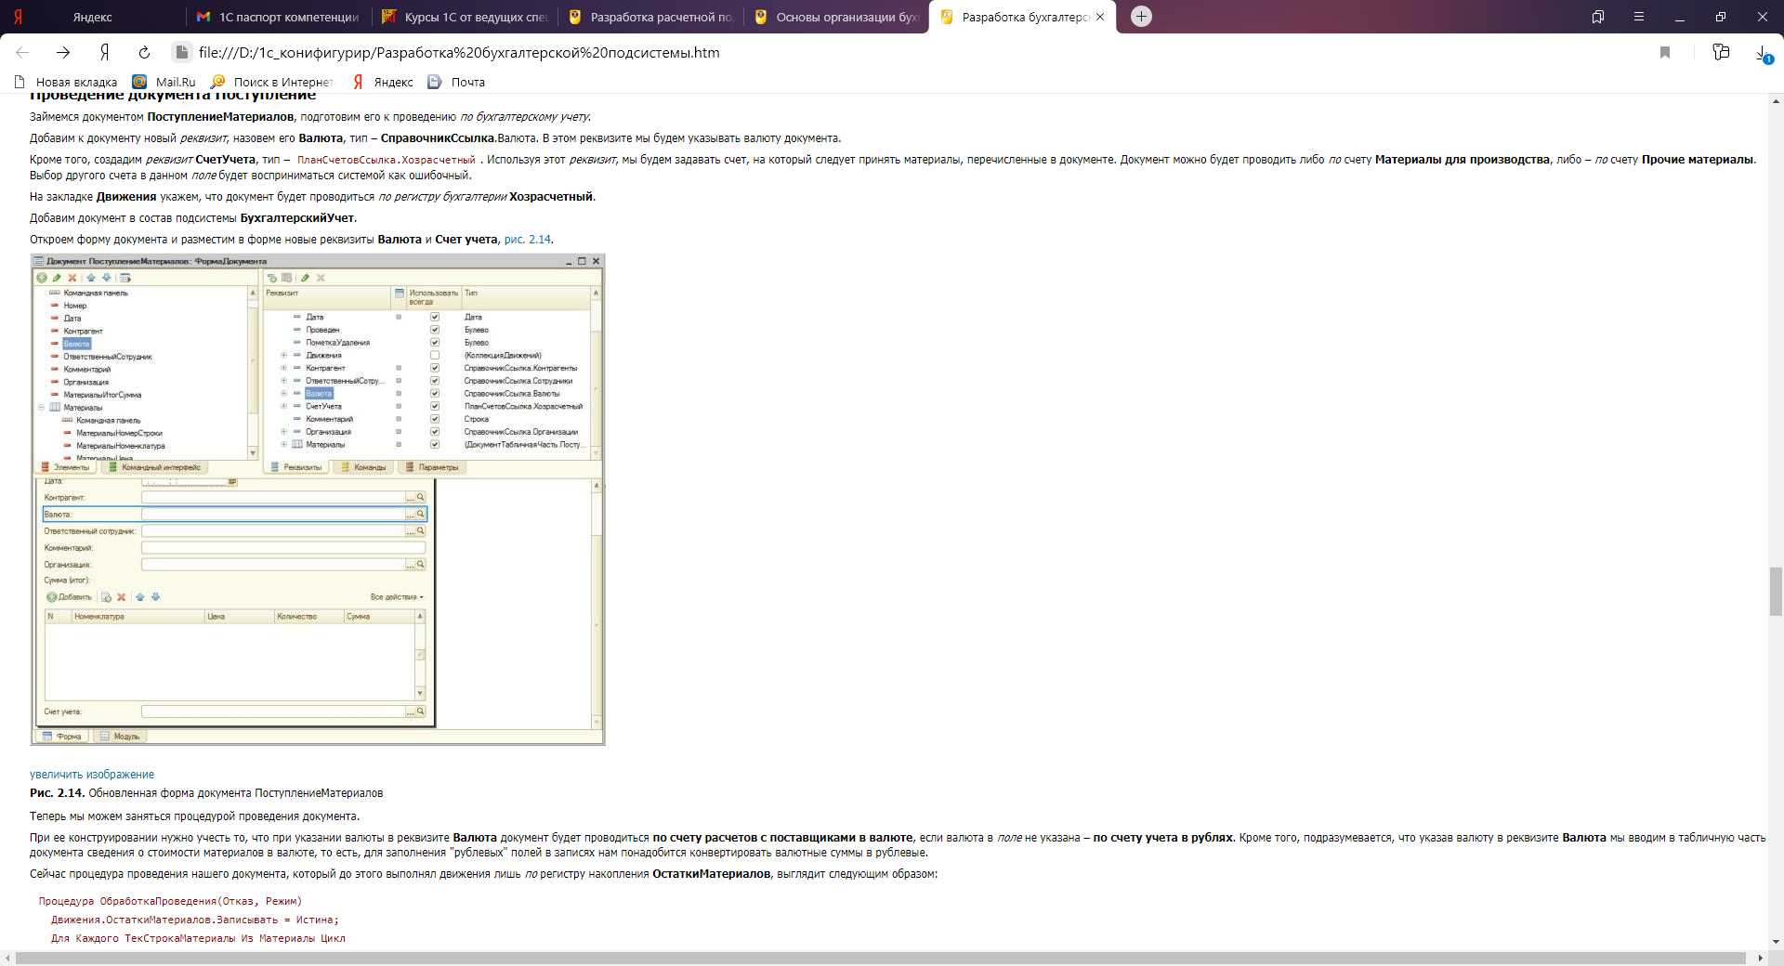  
**Рис. 2.14.**Обновленная форма документа ПоступлениеМатериалов

Теперь мы можем заняться процедурой проведения документа.

При ее конструировании нужно учесть то, что при указании валюты в реквизите **Валюта** документ будет проводиться **по счету расчетов с поставщиками в валюте**, если валюта в *поле* не указана – **по счету учета в рублях**. Кроме того, подразумевается, что указав валюту в реквизите **Валюта** мы вводим в табличную часть документа сведения о стоимости материалов в валюте, то есть, для заполнения "рублевых" полей в записях нам понадобится конвертировать валютные суммы в рублевые.

Сейчас процедура проведения нашего документа, который до этого выполнял движения лишь *по* регистру накопления **ОстаткиМатериалов**, выглядит следующим образом:

Процедура ОбработкаПроведения(Отказ, Режим)

Движения.ОстаткиМатериалов.Записывать = Истина;

Для Каждого ТекСтрокаМатериалы Из Материалы Цикл

Движение = Движения.ОстаткиМатериалов.Добавить();

Движение.ВидДвижения = ВидДвиженияНакопления.Приход;

Движение.Период = Дата;

Движение.Номенклатура = ТекСтрокаМатериалы.Номенклатура;

Движение.ОтветственныйСотрудник = ОтветственныйСотрудник;

Движение.Количество = ТекСтрокаМатериалы.Количество;

Движение.Сумма = ТекСтрокаМатериалы.Сумма;

КонецЦикла;

КонецПроцедуры

Нам придется полностью переработать эту процедуру, так как, во-первых, нас теперь интересует не только проведение *по* регистру накопления **ОстаткиМатериалов**, но и *по* *регистру бухгалтерии* **Хозрасчетный**, а во-вторых – в том случае, если в документе указана валюта взаиморасчетов, нам, прежде чем формировать движения *по* регистрам, придется конвертировать суммовые данные, введенные в документе, из валюты документа в рубли.

В итоге мы пришли к такому коду процедуры проведения документа **ПоступлениеМатериалов**:

Процедура ОбработкаПроведения(Отказ, Режим)

//Переменная для хранения курса валюты

Перем КурсВалюты;

//Проверим, указан ли один из необходимых счетов

//Для учета номенклатуры

Если СчетУчета<>ПланыСчетов.Хозрасчетный.ПрочиеМатериалы И

СчетУчета<>ПланыСчетов.Хозрасчетный.МатериалыДляПроизводства Тогда

Сообщить("Нужно указать либо счет Прочие материалы, либо счет Материалы для производства");

Отказ=Истина;

Возврат;

КонецЕсли;

//Проверим, указана ли в документе валюта

Если Валюта = Справочники.Валюты.ПустаяСсылка() Тогда

//Формирование движений по документу, данные в котором

//заданы в рублях

//Получаем табличную часть текущего документа, сгруппированную по полю Номенклатура

Запрос = Новый Запрос;

Запрос.Текст =

"ВЫБРАТЬ

| ПоступлениеМатериаловМатериалы.Номенклатура,

| СУММА(ПоступлениеМатериаловМатериалы.Количество) КАК Количество,

| СУММА(ПоступлениеМатериаловМатериалы.Сумма) КАК Сумма

|ИЗ

| Документ.ПоступлениеМатериалов.Материалы КАК ПоступлениеМатериаловМатериалы

|ГДЕ

| ПоступлениеМатериаловМатериалы.Ссылка.Ссылка = &Ссылка

|

|СГРУППИРОВАТЬ ПО

| ПоступлениеМатериаловМатериалы.Номенклатура";

Запрос.УстановитьПараметр("Ссылка", Ссылка);

Результат = Запрос.Выполнить();

ВыборкаДетальныеЗаписи = Результат.Выбрать();

Движения.ОстаткиМатериалов.Записывать = Истина;

Движения.Хозрасчетный.Записывать=Истина;

Пока ВыборкаДетальныеЗаписи.Следующий() Цикл

//Формируем движения по регистру накопления ОстаткиМатериалов

Движение = Движения.ОстаткиМатериалов.Добавить();

Движение.ВидДвижения = ВидДвиженияНакопления.Приход;

Движение.Период = Дата;

Движение.Номенклатура = ВыборкаДетальныеЗаписи.Номенклатура;

Движение.ОтветственныйСотрудник = ОтветственныйСотрудник;

Движение.Количество = ВыборкаДетальныеЗаписи.Количество;

Движение.Сумма = ВыборкаДетальныеЗаписи.Сумма;

//Формируем движения по регистру бухгалтерии Хозрасчетный

Движение=Движения.Хозрасчетный.Добавить();

Движение.Период=Дата;

Движение.СчетДт=СчетУчета;

Движение.СубконтоДт[ПланыВидовХарактеристик.ВидыСубконто.Номенклатура]=

ВыборкаДетальныеЗаписи.Номенклатура;

Движение.СубконтоДт[ПланыВидовХарактеристик.ВидыСубконто.Сотрудники]=

ОтветственныйСотрудник;

Движение.КоличествоДт=ВыборкаДетальныеЗаписи.Количество;

Движение.СчетКт=ПланыСчетов.Хозрасчетный.РасчетыСПоставщикамиВРублях;

Движение.СубконтоКт[ПланыВидовХарактеристик.ВидыСубконто.Контрагенты]=

Контрагент;

Движение.Сумма=ВыборкаДетальныеЗаписи.Сумма;

КонецЦикла;

Иначе

//Формирование движений по документу, данные в котором

//заданы в валюте

//Получаем курс валюты, заданной в документе

Запрос = Новый Запрос;

Запрос.Текст =

"ВЫБРАТЬ

| КурсыВалютСрезПоследних.Курс

|ИЗ

| РегистрСведений.КурсыВалют.СрезПоследних(&МоментВремени, Валюта = &Валюта) КАК КурсыВалютСрезПоследних";

Запрос.УстановитьПараметр("Валюта", Валюта);

Запрос.УстановитьПараметр("МоментВремени", МоментВремени());

Результат = Запрос.Выполнить();

ВыборкаДетальныеЗаписи = Результат.Выбрать();

Если ВыборкаДетальныеЗаписи.Следующий() Тогда

КурсВалюты=ВыборкаДетальныеЗаписи.Курс;

Иначе

Сообщить("Не найден курс валюты!");

Отказ=Истина;

Возврат;

КонецЕсли;

//Получаем табличную часть текущего документа, сгруппированную по полю Номенклатура

Запрос = Новый Запрос;

Запрос.Текст =

"ВЫБРАТЬ

| ПоступлениеМатериаловМатериалы.Номенклатура,

| СУММА(ПоступлениеМатериаловМатериалы.Количество) КАК Количество,

| СУММА(ПоступлениеМатериаловМатериалы.Сумма) КАК Сумма

|ИЗ

| Документ.ПоступлениеМатериалов.Материалы КАК ПоступлениеМатериаловМатериалы

|ГДЕ

| ПоступлениеМатериаловМатериалы.Ссылка.Ссылка = &Ссылка

|

|СГРУППИРОВАТЬ ПО

| ПоступлениеМатериаловМатериалы.Номенклатура";

Запрос.УстановитьПараметр("Ссылка", Ссылка);

Результат = Запрос.Выполнить();

ВыборкаДетальныеЗаписи = Результат.Выбрать();

Движения.ОстаткиМатериалов.Записывать = Истина;

Движения.Хозрасчетный.Записывать=Истина;

Пока ВыборкаДетальныеЗаписи.Следующий() Цикл

//Формируем движения по регистру накопления ОстаткиМатериалов

Движение = Движения.ОстаткиМатериалов.Добавить();

Движение.ВидДвижения = ВидДвиженияНакопления.Приход;

Движение.Период = Дата;

Движение.Номенклатура = ВыборкаДетальныеЗаписи.Номенклатура;

Движение.ОтветственныйСотрудник = ОтветственныйСотрудник;

Движение.Количество = ВыборкаДетальныеЗаписи.Количество;

Движение.Сумма = ВыборкаДетальныеЗаписи.Сумма*КурсВалюты;

//Формируем движения по регистру бухгалтерии Хозрасчетный

Движение=Движения.Хозрасчетный.Добавить();

Движение.Период=Дата;

Движение.СчетДт=СчетУчета;

Движение.СубконтоДт[ПланыВидовХарактеристик.ВидыСубконто.Номенклатура]=

ВыборкаДетальныеЗаписи.Номенклатура;

Движение.СубконтоДт[ПланыВидовХарактеристик.ВидыСубконто.Сотрудники]=

ОтветственныйСотрудник;

Движение.КоличествоДт=ВыборкаДетальныеЗаписи.Количество;

Движение.СчетКт=ПланыСчетов.Хозрасчетный.РасчетыСПоставщикамиВВалюте;

Движение.СубконтоКт[ПланыВидовХарактеристик.ВидыСубконто.Контрагенты]=

Контрагент;

Движение.ВалютаКт=Валюта;

Движение.ВалютнаяСуммаКт=ВыборкаДетальныеЗаписи.Сумма;

Движение.Сумма=ВыборкаДетальныеЗаписи.Сумма*КурсВалюты;

КонецЦикла;

КонецЕсли;

КонецПроцедуры

В первую *очередь* мы проверяем является ли счет учета материалов, указанный в документе, одним из тех счетов, *по* которым мы планируем его проводить. В нашем случае это пара счетов – **Прочие материалы** и **Материалы для производства**. Они являются предопределенными элементами плана счетов **Хозрасчетный**, поэтому мы можем обращаться к ним *по* именам непосредственно из кода.

Если выбранный счет не относится к тем, движения *по* которым выполняет документ, мы выдаем пользователю *сообщение об ошибке*, отказываемся от проведения документа и выходим из процедуры проведения.

Дальнейшая работа процедуры проведения документа делится на две ветви. Первая *ветвь* выполняется в том случае, если валюта в реквизите Валюта не указана. При таком варианте развития событий валюта документа принимается за валюту регламентированного учета, движения формируются в рублях без пересчета.

В первой ветви мы получаем из табличной части документа данные о номенклатурных позициях, их количестве и общей стоимости, сгруппированные *по* полю **Номенклатура**, после чего формируем движения *по* регистру **ОстаткиМатериалов** (если вас интересуют подробности о проведении документов *по* регистрам накопления, обратитесь к нашему курсу, который посвящен основам разработки и модификации прикладных решений для платформы 1С:Предприятие 8.2.) и *по* *регистру бухгалтерии* **Хозрасчетный**.

Данные движения *по* *регистру бухгалтерии* мы заполняем, пользуясь реквизитами документа и информацией, полученной из выборки. Формируя движения, мы учитываем особенности счетов. Так, *по* счетам учета материалов ведется количественный учет, эти счета находятся в дебете проводки, значит, нам нужно заполнять свойство **КоличествоДт**. При заполнении данных *по* *субконто* мы так же руководствуемся ранее настроенными свойствами счетов, используя конструкцию следующего вида: Движение.СубконтоДт[ПланыВидовХарактеристик.ВидыСубконто.Сотрудники]. Так как *субконто* **Сотрудники** в данном случае является предопределенным элементом плана видов характеристик **ВидыСубконто**, мы можем обратиться к нему *по* имени.

Вторая *ветвь* проведения документа активизируется в том случае, если при проверке реквизита Валюта оказалось, что он не пуст, что подразумевает сразу несколько последствий – данные о цене и сумме приведены в валюте, то есть, требуется их конвертация в рубли, учет данной *операции* должен вестись на счете валютных расчетов с поставщиками.

Во второй ветви мы, в первую *очередь*, получаем из регистра сведений **КурсыВалют** самое свежее *значение* курса для выбранной валюты на дату проведения документа. В данном случае вся ответственность за *корректность* курса и за своевременность ввода свежих данных в *регистр* накопления лежит на пользователе.

Если курс валюты получить не удалось – мы сообщаем пользователю об ошибке, отказываемся от проведения документа и выходим из процедуры. Если же найден – мы записываем его в ранее объявленную переменную **КурсВалюты** для последующего использования.

Далее во второй ветви мы получаем данные из табличной части документа, сгруппировав их *по* полю **Номенклатура**, после чего формируем движения – сначала *по* регистру накопления **ОстаткиМатериалов**, конвертируя (Движение.Сумма = ВыборкаДетальныеЗаписи.Сумма*КурсВалюты;) *значение* суммовой стоимости поступившей номенклатурной позиции в рубли путем умножения валютной суммы на найденный курс валюты.

При формировании движений *по* *регистру бухгалтерии* **Хозрасчетный**, мы проводим документ *по* счету **РасчетыСПоставщикамиВВалюте**, что требует от нас указания валюты, расчета суммы движения с учетом курса и указания валютной суммы:

Движение.ВалютаКт=Валюта;

Движение.ВалютнаяСуммаКт=ВыборкаДетальныеЗаписи.Сумма;

Движение.Сумма=ВыборкаДетальныеЗаписи.Сумма*КурсВалюты;

После того, как работа над процедурой проведения завершена, следует проверить *проведение документа* в режиме 1С:Предприятие, проконтролировав правильность отражения движений в зависимости от указания валюты и выбора счетов учета материалов, а так же – обратив особое внимание на правильное отражение в учете данных о суммах и валютных суммах отраженных операций.

**Отчет по остаткам материалов по данным бухучета**

Построим отчет, который будет выводить сведения о количественных остатках материалов *по* данным бухгалтерского учета. Строго говоря, данные о материальных ценностях могут храниться не только на счетах, родителем которых является счет **Материалы**, но на любых других счетах, которые отличаются, во-первых, тем, что являются активными, во-вторых – тем, что имеют установленный признак учета **Количественный**, и, в-третьих – тем, что имеют *субконто* **Номенклатура**. Построим отчет, исходя из этих соображений.

Добавим в систему новый отчет **ОстаткиМатериаловПоБухучету**, включим его в подсистему **БухгалтерскийУчет**, создадим основную схему компоновки данных, в конструкторе СКД добавим новый набор данных – **Запрос**, откроем **Конструктор запроса**, выберем из виртуальной таблицы **Хозрасчетный.Остатки** поля **ХозрасчетныйОстатки.Субконто1** (это *поле* представляет собой номенклатурную позицию), и *поле* **ХозрасчетныйОстатки.КоличествоОстаток** (это *поле* позволит нам узнать количество номенклатуры), [рис. 2.15](http://www.intuit.ru/studies/courses/2321/621/lecture/13517?page=5#image.2.15).

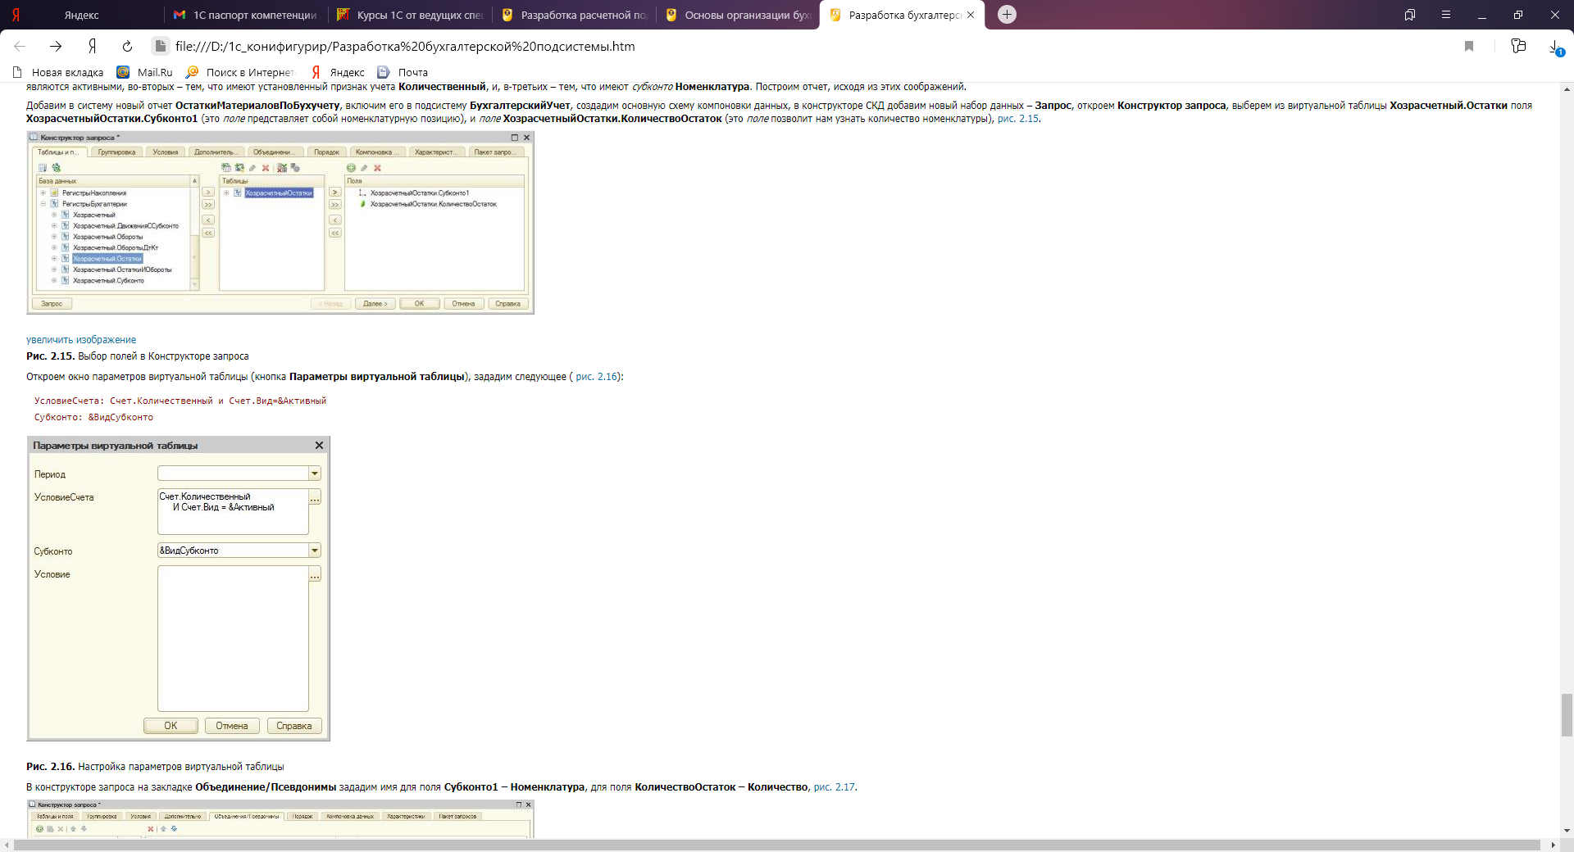  
**Рис. 2.15.**Выбор полей в Конструкторе запроса

Откроем окно параметров виртуальной таблицы (кнопка **Параметры виртуальной таблицы**), зададим следующее ([рис. 2.16](http://www.intuit.ru/studies/courses/2321/621/lecture/13517?page=5#image.2.16)):

УсловиеСчета: Счет.Количественный и Счет.Вид=&Активный

Субконто: &ВидСубконто

  
**Рис. 2.16.**Настройка параметров виртуальной таблицы

В конструкторе запроса на закладке **Объединение/Псевдонимы** зададим имя для поля **Субконто1 – Номенклатура**, для поля **КоличествоОстаток – Количество**, [рис. 2.17](http://www.intuit.ru/studies/courses/2321/621/lecture/13517?page=5#image.2.17).

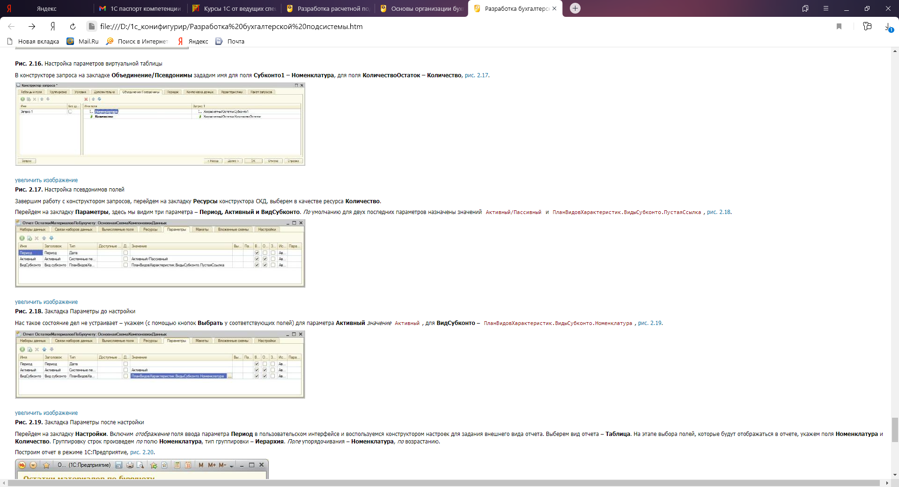  
**Рис. 2.17.**Настройка псевдонимов полей

Завершим работу с конструктором запросов, перейдем на закладку **Ресурсы** конструктора СКД, выберем в качестве ресурса **Количество**.

Перейдем на закладку **Параметры**, здесь мы видим три параметра – **Период, Активный и ВидСубконто**. *По* умолчанию для двух последних параметров назначены значений Активный/Пассивный и ПланВидовХарактеристик.ВидыСубконто.ПустаяСсылка, [рис. 2.18](http://www.intuit.ru/studies/courses/2321/621/lecture/13517?page=5#image.2.18).

  
**Рис. 2.18.**Закладка Параметры до настройки

Нас такое состояние дел не устраивает – укажем (с помощью кнопок **Выбрать** у соответствующих полей) для параметра **Активный** *значение* Активный, для **ВидСубконто** – ПланВидовХарактеристик.ВидыСубконто.Номенклатура, [рис. 2.19](http://www.intuit.ru/studies/courses/2321/621/lecture/13517?page=5#image.2.19).



**Рис. 2.19.**Закладка Параметры после настройки

Перейдем на закладку **Настройки**. Включим *отображение* поля ввода параметра **Период** в пользовательском интерфейсе и воспользуемся конструктором настроек для задания внешнего вида отчета. Выберем вид отчета – **Таблица**. На этапе выбора полей, которые будут отображаться в отчете, укажем поля **Номенклатура** и **Количество**. Группировку строк произведем *по* полю **Номенклатура**, тип группировки – **Иерархия**. *Поле* упорядочивания – **Номенклатура**, *по* возрастанию.

Построим отчет в режиме 1С:Предприятие, [рис. 2.20](http://www.intuit.ru/studies/courses/2321/621/lecture/13517?page=5#image.2.20).

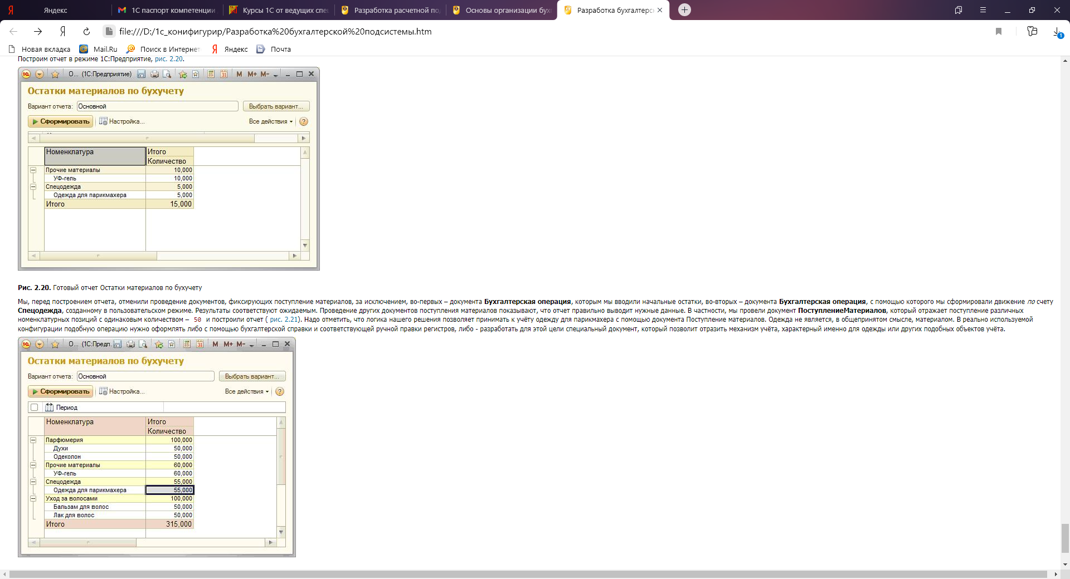  
**Рис. 2.20.**Готовый отчет Остатки материалов по бухучету

Мы, перед построением отчета, отменили проведение документов, фиксирующих поступление материалов, за исключением, во-первых – документа **Бухгалтерская операция**, которым мы вводили начальные остатки, во-вторых – документа **Бухгалтерская операция**, с помощью которого мы сформировали движение *по* счету **Спецодежда**, созданному в пользовательском режиме. Результаты соответствуют ожидаемым. Проведение других документов поступления материалов показывают, что отчет правильно выводит нужные данные. В частности, мы провели документ **ПоступлениеМатериалов**, который отражает поступление различных номенклатурных позиций с одинаковым количеством – 50 и построили отчет ([рис. 2.21](http://www.intuit.ru/studies/courses/2321/621/lecture/13517?page=5#image.2.21)). Надо отметить, что логика нашего решения позволяет принимать к учёту одежду для парикмахера с помощью документа Поступление материалов. Одежда не является, в общепринятом смысле, материалом. В реально используемой конфигурации подобную операцию нужно оформлять либо с помощью бухгалтерской справки и соответствующей ручной правки регистров, либо - разработать для этой цели специальный документ, который позволит отразить механизм учёта, характерный именно для одежды или других подобных объектов учёта.



**Рис. 2.21.**Отчет Остатки материалов по бухучету после проведения документа ПоступлениеМатериалов

**Выводы**

В этой работе мы разработали документ, позволяющий отражать произвольные бухгалтерские записи в подсистеме бухгалтерского учета, доработали документ ПоступлениеМатериалов таким образом, чтобы он мог использоваться для отражения поступления материалов от поставщиков, расчеты с которыми производятся в рублях, либо в валюте, построили отчеты *по* *регистру бухгалтерии* – *Оборотно-сальдовую ведомость* и Остатки материалов *по* бухучету с использованием СКД. Мы рассмотрели *операции* создания, настройки и использования счетов бухгалтерского учета в пользовательском режиме.

В нашей следующей работе мы займемся проведением *по* *бухгалтерскому учету* документов, отражающих расход материалов и разработкой документа, фиксирующего в учете отклонения, вызванные изменением